**［怨訴］CC2025016_Atorva Film-coated Tablets 10mg**

怨訴編號：CC2025016

產品名稱：Atorva Film-coated Tablets 10mg

料品號：739

怨訴內容：如下

中心個案編號： TW-TFDA-TDS-1140003883(1)

通報中心接獲通報日期：113年11月12日  
發生日期：113年11月12日  
不良反應後果：其他嚴重不良反應（具重要臨床意義之事件）  
不良反應症狀：General Myalgia  
可疑藥品：Atorva Film-coated Tablets 10mg “Standard” (Atorvastatin)  
報告類別：上市藥品一般通報案件

簡述：

醫師於112/12/28因為個案LDL較高(111mg/dl)而開立atorva 10mg 1tab QD。於113/11/12反應全身肌痛(general myalgia)，醫師請個案先停止用藥並開立解藥：Caricalm(Carisoprodol 175mg +Acetaminophen 350mg + Caffeine 32mg)/Fubifen/Prednisolone，症狀緩解。於12/30將atorva換成zulitor 4mg 1tab QD。

**背景**

1. 本案患者為76歲男性，有多重慢性病史(Allergic reaction、CAD、Hypertension、COPD、BPH、CKD stage 4、Type2 DM with DMN、HCV)。
2. 於112/12/28因LDL增高接受Atorvastatin口服治療。於113/11/12反應全身肌痛(general myalgia)，經醫師評估懷疑可能與Atorvastatin有關。

**評估回饋：**

1. 根據患者用藥紀錄，亦使用Olodaterol/Tiotropium、Acetylcysteine、Theophylline、Levocetirizine、Sacubitril/Valsartan、Dapagliflozin、Edoxaban、Ticlopidine、Spironolactone、Furosemide、Bisoprolol、Pentoxifylline、Lorazepam、Tamsulosin，合併評估藥品是否亦有引起全身肌痛(general myalgia)。
   1. 患者為老年人、CKD stage 4且合併使用多種藥品，為引發肌肉病變高風險族群。
   2. Atorvastatin藥品已知引起肌痛風險較高，仿單敘述如下：
      1. Atorvastatin膜衣錠劑仿單1警語/注意事項、交互作用記載如下
         1. 警語/注意事項：「Atorvastatin可能會造成肌肉病變(肌肉疼痛、壓痛或無力，並伴隨肌酸激脢(creatine kinase, CK)濃度超過正常值上限十倍)和橫紋肌溶解症(伴隨或沒有伴隨次發於肌紅蛋白尿的急性腎衰竭)」(圖一)。
         2. 交互作用：「使用Atorvastatin時可能導致肌肉病變和橫紋肌溶解症風險增加之藥品交互作用與HIV蛋白酶抑制劑、boceprevir、telaprevir及nefazodone等併用時會減少本品的排除，增加發生肌病的風險。Atorvastatin是CYP3A4和運輸蛋白(如OATP1B1/1B3、P-gp或BCRP)的受質。Atorvastatin血漿濃度會因併用CYP3A4和運輸蛋白的抑制劑而顯著上升。」(圖二)。
   3. Sacubitril/Valsartan膜衣錠仿單2藥物交互作用記載，「sacubitril會抑制OATP1B1和OATP1B3運送蛋白，圖1彙整摘述ENTRESTO®對於併用藥物的藥物動力學作用。當atorvastatin和ENTRESTO®併用時，atorvastatin及其代謝物的Cmax增加2倍，AUC則增加1.3倍。」(圖三)。
   4. Medscape Drug Interactions Checker資料庫顯示，Sacubitril/Valsartan會增加Atorvastatin肌肉病變風險(圖四)。
   5. 考量藥品使用時間及停藥後症狀有改善，初步評估與Atorvastatin之使用具可能關聯(Probable / Likely)，Sacubitril/Valsartan會增加Atorvastatin肌肉病變風險。
2. 患者於113年11月12日發生不良反應，停藥後不良反應症狀已恢復/已解決。

**備註：**

圖一、Atorvastatin膜衣錠仿單節錄1-警語/注意事項

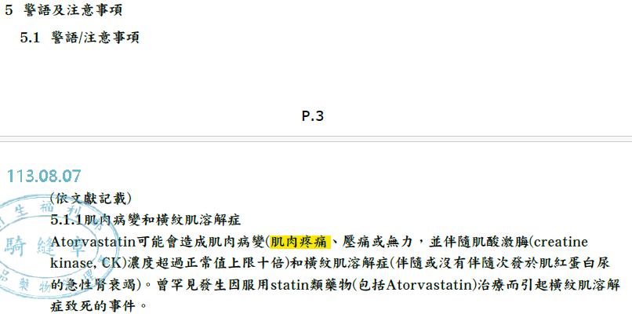

圖二、Atorvastatin膜衣錠仿單節錄1-交互作用

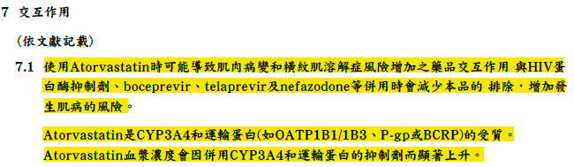

圖三、Sacubitril/Valsartan膜衣錠仿單節錄2

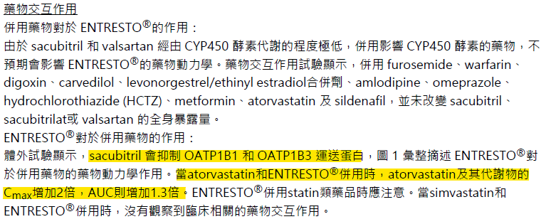

圖四、Sacubitril/Valsartan與Atorvastatin藥物交互作用分析3



**參考資料：**

1. TFDA Atorvastatin 膜衣錠仿單(衛署藥製字第055272號, 版本2024年08月07日)
2. TFDA Sacubitril/Valsartan膜衣錠仿單(衛部藥輸字第026672號, 版本2024年12月06日)
3. https://reference.medscape.com/drug-interactionchecker